- Tìm hiểu hàm cvtColor sang GRAY của OpenCV. Ghi lại document về thuật toán bao gồm giải thích thuật toán và cả cách sử dụng hàm đó (ý nghĩa của các thàm số truyền vào hàm).

- Tìm hiểu hàm chuyển ảnh GRAY sang ảnh nhị phân. Xem ảnh:

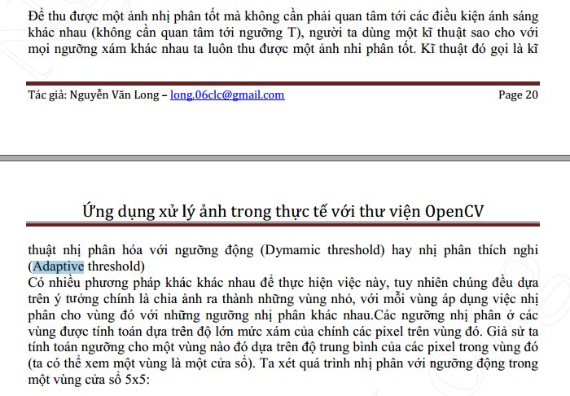

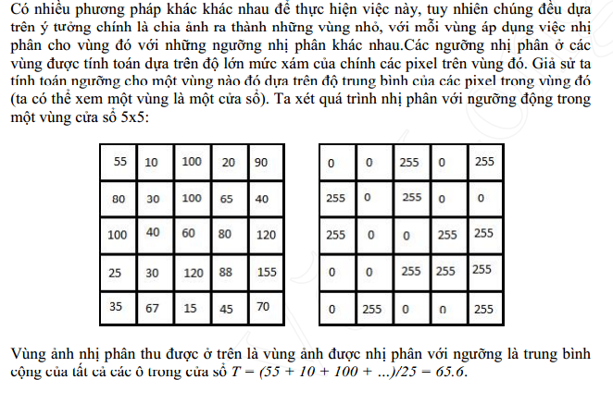

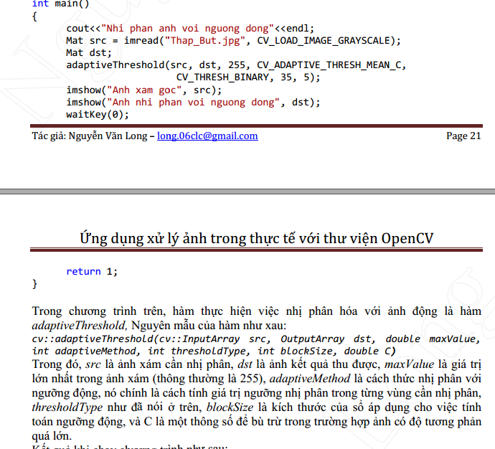

- Theo như đọc trên document của adaptiveThreshold có 2 type: ADAPTIVE_THRESH_MEAN_C  và ADAPTIVE_THRESH_GAUSSIAN_C

- Tìm hiểu thuật toán riêng của 2 thằng này và viết lại document rồi commit lên GIT trong thư mục báo cáo ngày 21/05 và vào thư mục tên Bình.

- Deadline 11h tối 21/05